Chapitre II : Etude Expérimentale des catalyseurs
L’objectif de cette partie est de modifier la structure de la montmorillonite, en intercalant le polycation hydroxy-titanique afin d’espacer le plus possible les feuillets de l’argile, augmenter leur distance basale, créer des micropores et des sites actifs pour son utilisation comme support catalytique du vanadium. Les catalyseurs préparés seront testés pour la réaction de l’époxydation du cyclohéxène.
1. Traitement du support
1.1. Purification de la bentonite :
Le produit de départ étant une argile (bentonite) naturelle du gisement de Maghnia (ouest Algérien) symbolisée par MMT. Sa purification a suivie les étapes suivantes.
- Broyage de l’argile dans le broyeur.
- Tamisage de la poudre de bentonite (tamis de 56µm).
- Sédimentation successive d’une suspension d’argile.
10 g de la bentonite naturelle séchés à 110°C est dispersé dans un litre d’eau distillé et laissé sous agitation pendant 2h. Ensuite la suspension argileuse est laissée au repos pendant 24 h dans une éprouvette de 1 litre, le prélèvement de la fraction supérieur se fait sur une hauteur de 15 cm par siphonage avec un écoulement lent pour éviter la perturbation du milieu, ensuite ce dernier est séché à 80 °C.
1.2. Préparation de la bentonite sodée (Mont-Na⁺)
La bentonite, une fois purifiée, est lavée quatre fois avec une solution de NaCl (1M) pendant 4 h, puis lavée avec de l’eau distillée jusqu’à élimination totale des ions chlorures.
1.3. Préparation de la bentonite acidifiée (Mont-H⁺)
Avant d’aborder cette partie d’activation, il nous a semblé utile de présenter un aperçu sur le phénomène d’activation acide et de son effet sur les propriétés interfaciales et intercristallines. Une amélioration de la capacité d’échange des montmorillonites acidifiées est due essentiellement à l’impureté, ces dernières sont remplacées par les ions H⁺ qui interviennent dans la capacité d’échange cationique. La surface spécifique augmente, lors de l’attaque acide.
Protocole d’activation par acide :
Dans un ballon tricol muni d’un réfrigérant, nous introduisons 4g de bentonite sédimenté dans une solution de 400 mL en HCl (1M) et on chauffe à 80°C pendant 4 h sous agitation après refroidissement la suspension est laissé sous agitation pendant 24 h. Après plusieurs lavages avec l’eau distillée, puis séchage dans l’étuve, l’argile acidifiée est calcinée à 250 °C pendant 2 h. Nous la symboliserons dans la suite de cette étude par Mont-Na⁺ (argile sodée) et Mont-H⁺ (argile acidifiée).
1.4. Préparation des argiles pontées au titane par l’hydrolyse de Ti(OC₃H₇)₄ avec deux acides précurseurs HCl et H₂SO₄
La solution à piliers est préparée en ajoutant goutte à goutte le Ti(OC₃H₇)₄ à une solution de (HCl ou H₂SO₄₎ (6M) sous agitation forte. A ce mélange on ajoute de l’eau distillée de manière à obtenir une concentration finale en titane de 0,25 M et en HCl ou H₂SO₄ de 1 M, et un rapport H⁺/Ti = 4 est ainsi obtenu. Ces solutions à piliers sont laissées vieillir durant 1 h, ensuite une quantité de cette solution est ajoutée goutte à goutte à une suspension argileuse de 2 g d’argile dans 300 mL d’eau distillé afin d’obtenir 10mmol Ti/1g d’argile. Après 24 h d’agitation, les fractions solides sont séparées par centrifugation, ensuite lavées plusieurs fois avec l’eau distillée jusqu'à l’élimination des ions chlorures et sulfates puis séchés à une température de 80 °C. Les solides séchées sont calcinées sous air à 400 °C pendant 3 h avec une montée de température de 3 °C/min. Ainsi quatre supports sont préparés, nous les symboliserons comme suite :
Argile sodée et pontée en présence de HCl | Argile sodée et pontée en présence de H₂SO₄ | Argile acidifiée et pontée en présence de HCl | Argile acidifiée et pontée en présence de H₂SO₄
PILC (Na-HCl) | PILC (Na- H₂SO₄) | PILC (H-HCl) | PILC (H- H₂SO₄)

2. Imprégnation du vanadium sur les argiles pontées au titane (V/Ti-PILC)
Les matériaux contenant 5 % de vanadium sont préparés à température ambiante sous une agitation forte par le biais d’une imprégnation à voix humide de la montmorillonite intercalée au titane en tant que support avec la quantité appropriée du métavanadate d’ammonium NH₄VO₃ dissout dans l’acide oxalique (0,1 M), en laissant en contact pendant 24 h. Les échantillons sont séchés à 80 °C pendant 24 h ensuite calciné à 500 °C pendant 5 h sous air.
3. Caractérisation des catalyseurs à base vanadium supporté sur argile pontée au titane
Pour mieux comprendre les processus chimiques mis en jeu dans une réaction catalytique donnée, une connaissance des caractéristiques du catalyseur est nécessaire afin de suivre l’évolution des matériaux lors de leur synthèse, ceci implique des techniques comme : la diffraction des rayons X (DRX) qui permet de mettre en évidence les transformations structurales qu’a subit la MMT ; la physisorption d’azote à 77 K qui nous renseigne sur la surface spécifique ; la microscopie électronique à balayage (MEB) qui montre la morphologie interne, la structure cristalline des échantillons.

3.1. Capacité d’échange cationique (C.E.C)
Les cations compensateurs ont la propriété d’être échangeable par d’autres ; plus ils sont chargés, plus l’échange d’ions sera total dès le premier contact. Cette propriété est quantifiée par la C.E.C, caractéristique de chaque type d’argile, elle s’exprime généralement en milliéquivalents de cations échangeable rapporté à 100 g d’argile. L’agent de dosage utilisé est le chlorure de cobaltihexamine [(Cl₃CO(NH₃)₆], un sel jaune orangé dont les solutions aqueuses sont dosées par UV-Visible, à une longueur d’onde de 472 nm ; en se référant à une solution étalon de 0,05 N.
Mode opératoire :
- La solution étalon de chlorure de cobaltihexamine (0,05 N) est dosée au préalable, afin d’avoir l’absorbance de référence A = 472_{e}
- 2 g d’argile séchée est ajoutée à 40 mL de chlorure de cobaltihexamine (0,05 N)
- Après un temps d’agitation de 1 h, la solution est filtrée puis dosée pour obtenir l’absorbance A= 472_{af}
- la Capacité d’échange cationique C.E.C est calculée comme suite :
CEC _{A472=} [(A472_{e}- A472_{af}) / A472_{e}] *50* V/m*100
Où A472_{e} et A472_{af} correspondant respectivement aux absorbances de la solution 0,05 N (=50 meq l⁻¹) de cobaltihexamine et l’absorbance de la solution filtrée.
V : volume en litre de la solution 0,05 N de chlorure de cobaltihexamine ajouté à l’argile (0.04 L), m : masse d’argile utilisée (2 g).

3.4. Infrarouge à transformée de Fourier (FITR)
La spectrométrie infrarouge est sensible aux énergies de vibration des liaisons moléculaires. Elle constitue une méthode d’analyse des environnements locaux quel que soit l’état physique du système étudié.
Principe : dans les conditions normales de température et de pression (CNTP), les atomes et groupements fonctionnels, constituants la matière, sont animés de mouvement vibratoires. Si ces constituants sont exposés à un rayonnement électromagnétique infrarouge, les liaisons moléculaires absorbent une partie de cette énergie et vibrent selon des mouvements de différents types (vibrations d’élongation ou de déformation).
Appareillage : Les mesures ont été effectuées en réflexion diffuse. L’échantillon est dilué dans du KBr pour atténuer les pertes en énergie. La radiation pénètre à l’intérieur de l’échantillon, subit des effets de réflexion, réfraction, diffusion et absorption puis est réémise dans toutes les directions d’un espace hémisphérique. Les spectres d’absorption ont été réalisés dans le domaine du moyen infrarouge, correspondant à des nombres d’onde (υ= 1/λ) compris entre 400 cm⁻¹ et 4000 cm⁻¹. L’appareil utilisé est spectromètre infrarouge à transformer de Fourier (IR-FT ; Perkin Elmer).
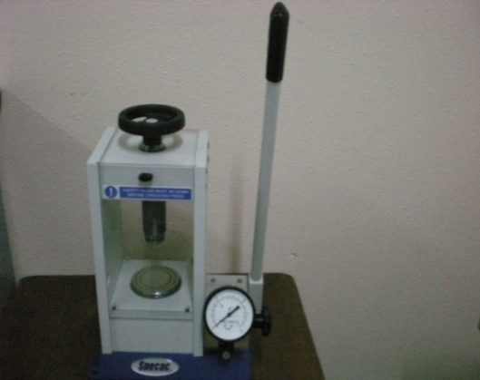
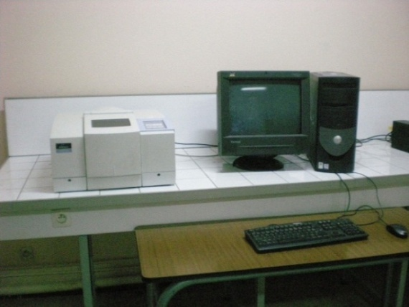

(a) (b)
Figure II.3 : (a) Appareil de l’infrarouge, (b) Pastilleuse.

3.3. Microscopie électronique à balayage
Cette technique permet d’accéder aux dimensions des cristallines des argiles. Les observations sont effectuées à l’aide d’un microscope électronique à balayage de marque TM1000. Divers appareils peuvent être couplés à la microscopie électronique pour effectuer des analyses complémentaires, basés sur d’autres types d’interaction électrons-matière. Ainsi, le microscope que nous utilisons est couplé à un système de microanalyse chimique EDX. Un détecteur Si/Li à fenêtre de Be capte les photons X émis par l’objet. Ces photons X sont issus de l’interaction des électrons du faisceau incident avec les électrons des couches internes et la formation des lacunes. Celles-ci sont immédiatement comblées par des électrons des couches supérieures. Ces transferts d’électrons s’opèrent avec une émission de photons X d’énergies (et donc de longueur d’onde) et en intensité, sous forme d’un spectre de raies caractéristiques des atomes, permet donc une analyse qualitative et quantitative du matériau irradié. Il faut noter cependant que tous les éléments ne peuvent être détectés : par exemple, les éléments plus légers que l’oxygène.

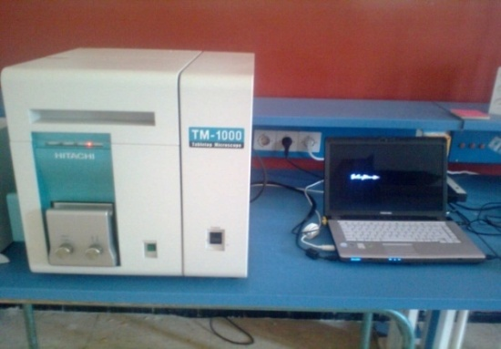

Figure II.2 : Appareil de Microscopie électronique à balayage.
3.2. Spectroscopie UV-visible (Solide)
L’absorption dans les régions visible (400 - 800 nm) et ultraviolette (200 - 400 nm) est largement utilisée pour obtenir des informations sur la structure électronique des catalyseurs.
La spectroscopie UV-Visible permet ainsi de caractériser l’état de valence et la coordination des ions des métaux de transition dans des catalyseurs ainsi que leur modification au cours d’une réaction. Dans le cas des solides argileux, la technique de réflexion diffuse est utilisée.
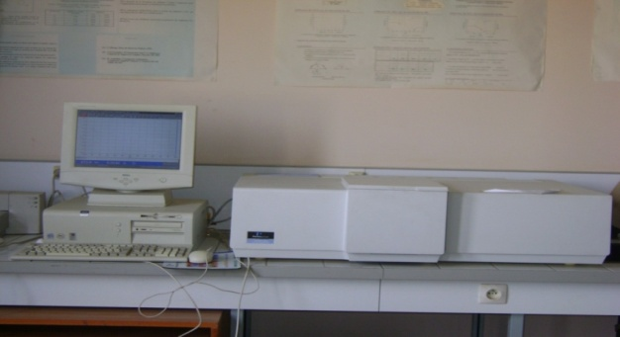
Appareillage : Le spectre d’absorption est obtenu après analyse de la lumière transmise ou réfléchie par le milieu absorbant placé entre la source de lumière et le détecteur. Les spectrophotomètres comprennent une ou deux sources polychromatiques, un milieu dispersif qui sépare les différentes fréquences (monochromateur à prisme, ou à réseau ou les deux à la fois), une cellule contenant l’échantillon, un système de détection (photomètre). Le photomètre mesure et compare l’intensité lumineuse avant et après interaction avec la substance. L’intensité émise par la source ainsi que la réponse du détecteur variant avec la fréquence, l’intensité transmise ou réfléchie I doit être comparée à l’intensité incidente I_{o} pour toutes les fréquences (double faisceau). Nos analyses sont effectuées sur un instrument Perkin Elmer Lambda 800 UV/Vis Spectrometer.
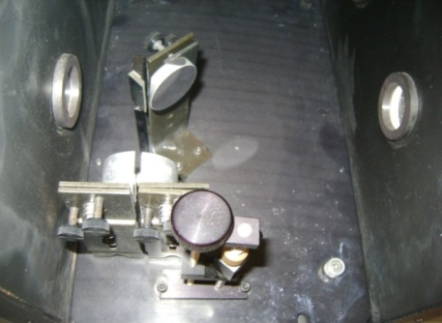

- (b)
Figure II.1 : (a) Appareil de l’Ultraviolet-visible (b) Schéma du système utilisant la réflexion diffuse.

3.5. Diffraction des rayons X (DRX)
Cette technique est l’une des plus utilisées pour caractériser les diverses phases cristallines présentes dans un composé. La méthode consiste à envoyer sur l’échantillon solide un faisceau de rayon X de longueur d’onde λ bien définie, du même ordre de grandeur que les distances interatomiques, les rayons X sont alors diffusés par les atomes. Si ceux-ci sont ordonnés en une structure cristalline, les rayons diffusés interfèrent et amènent au phénomène de diffraction. Celui-ci est constitué d’une anode de cuivre λ_{Kα}= 1,5406 A° et d’un monochromateur arrière en graphite qui permet l’élimination du rayonnement K_{β} et de la fluorescence éventuelle. La préparation de l’échantillon consiste à le broyer afin d’obtenir une poudre fine. Cette poudre est ensuite déposée sur un porte échantillon ou sur un wafer de silicium pur dans le cas de faibles masses (5 mg à 20 mg d’échantillon). L’ensemble est alors maintenu au milieu de la chambre du diffractomètre grâce à un aimant. Le porte échantillon tourne autour d’un axe vertical afin que les cristallites soient orientées d’une manière aléatoire et qu’ainsi aucune direction de diffraction ne soit privilégiée. Les conditions d’analyse peuvent être modifiées (domaine de l’angle incidence des rayons X, pas et durée d’acquisition) de façon à affiner les diffractogramme obtenus. Les différentes phases cristallines présentes dans l’échantillon sont identifiées par comparaison des diffractogramme expérimentaux avec les fiches PDF (Powder Diffraction File) de l’ICDD (International Center of Diffraction Data). Enfin, il est possible d’estimer la taille moyenne des cristallites à partir de l’élargissement des pics de diffraction selon la relation de Scherrer :
D= k λ/ cosθ
Où d est la taille moyenne des cristallines (A°), k la constante de Scherrer (fonction de la forme des cristallites), λ la longueur d’onde du faisceau incident.
4. Evaluation des performances des catalyseurs en époxydation du cyclohéxène :
Afin de réaliser les expériences nous avons utilisé les produits suivants :
Tableau II.1 : Caractérisation des réactifs utilisés
Réactif | Origine | Pureté (%)
Cyclohéxène | Aldrich | 99
Hydroperoxyde de tertiobutyle | Aldrich Chemistry | 70
Triphenylphosphine | Sigma-Aldrich | 99
Heptane | Fluka | 99

L’oxydant utilisé, l’hydroperoxyde de tertiobutyle (TBHP), est commercialisé en solution aqueuse avec une concentration en TBHP de 70 % en masse. Aussi, il convient donc préalablement d’éliminer la phase aqueuse. Pour cela, 20 mL d’heptane sont mélangés à 5,5 mL de TBHP en solution aqueuse dans un erlenmeyer pendant 24 h. La phase organique est par la suite séparée de la phase aqueuse à l’aide d’une ampoule à décanter.
L’analyse par titrage iodométrique de la phase aqueuse et la phase organique ont montré que plus de 90 % de TBHP est transféré dans l’heptane.

Le dosage iodométrique est se fait comme suit :
a)- Phase aqueuse
Dans un bécher, 1 mL de la phase aqueuse est diluée dans 10 mL d’eau. Dans un autre bécher, 1 g de KI est dissout dans 20 mL d’eau contenant 0,5 mL d’acide sulfurique, ensuite 1 mL de la solution de la phase aqueuse diluée est ajouté au mélange KI-acide. La solution devient jaunâtre par formation des ions I₃⁻. Le mélange est laissé sous agitation pendant 30 min à 40 °C puis titrer avec le thiosulfate de sodium NaS₂O₃ (0,1 mol.L⁻¹).
2 S₂O₃²⁻(aq) + I₃⁻(aq) S₄O₆²⁻ (aq) + 3 I⁻(aq) (1)
ROOH(aq) + 2 H⁺(aq) + 3 I⁻(aq) I₃⁻ (aq) + ROH(aq) + H₂O(l) (2)
b)- Phase organique
Dans un erlenmeyer, on mélange 1 mL de la phase organique, 1 g d’iodure de potassium KI (1,2.10⁻² mol) préalablement dissous dans 10 mL d’eau et 0,5 mL d’acide sulfurique dissout dans 10 mL d’eau. La solution devient jaunâtre par formation d’I₃⁻. Le mélange est laissé sous agitation pendant 30 min à 40 °C puis titrer avec le thiosulfate de sodium NaS₂O₃ (0,1 mol.L⁻¹).
Les tests catalytiques d’époxydation du cyclohéxène sont effectuées comme suit : dans un ballon tricol muni d’un réfrigérant (Figure II.4), nous introduisons le mélange heptane-hydroperoxyde de tertiobutyle (phase organique) et 3 mL de cyclohéxène. Après avoir maintenu sous agitation le mélange à reflux nous additionnons 0,1 g de catalyseur. A cet instant, nous considérons le temps t₀. Le chauffage à reflux permet de travailler à température modérée en évitant les pertes de matière : les vapeurs se condensent dans le réfrigérant à eau et retombent dans le ballon.

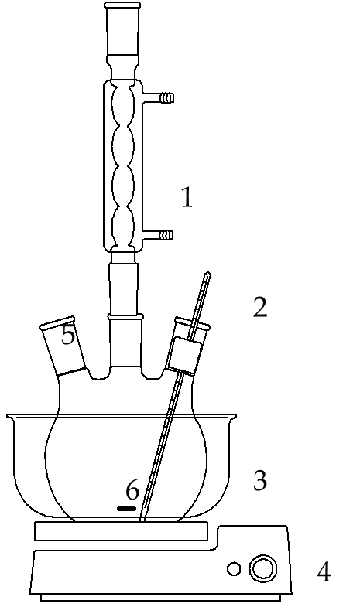
CPG
Analyse
1 : Réfrigérant
2 : Thermomètre
3 : Bain marie
4 : plaque chauffante
5 : Ballon tricol
6 : Barreau magnétique

Figure II.4 : Montage de réaction d’époxydation de cyclohéxène

La réaction suivante peut avoir lieu :
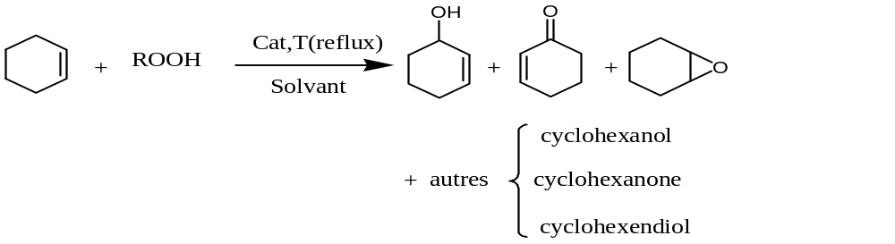
Des prélèvements de 0,9 mL sont effectués à la seringue dans le ballon : avant ajout de catalyseur, tout juste après ajout du catalyseur (t₀) et à 6 h (t_{f}).
Afin d’éliminer le TBHP restant et d’éviter qu’il ne détruise la colonne, le prélèvement est mis en contact avec 0,1 g de triphénylphosphine. Enfin 0,5 µL de la solution (prélèvement+ solution de (P(Ph)₃) est injecté dans la colonne de la chromatographie à phase gaseuse équipé d’une colonne capillaire HP-FFAP et d’un détecteur à ionisation de flamme (FID). Le Tableau II.2 détaille les conditions de l’analyse.

Tableau II.2 : Conditions d’analyse par chromatographie en phase gazeuse
Chromatographie | SCHIMADZU GC14-B
Colonne | HP-FFAP
Température initiale | 80° C
Température finale | 120° C
Temps initial | 4 min
Temps final | 12 min
Monté de Température | 10°C/min
Débit de split | 200 mL/min
Pression de N₂ | 28 Kpa
Pression de H₂ | 40 Kpa
Pression d’O₂ | 20 Kpa
Durée de l’analyse | 20 min

Les temps de rétention des produits purs (cyclohéxène, époxyde, cyclohexanone, cyclohexanol, cyclohexénone, cyclohexénol, Cyclohexen-diol, heptane, pentanol) sont donnés ci-dessous (Tableau II.3).

Tableau II.3 : Temps de rétention des produits purs dans les conditions d’analyse.
Composé | Temps de rétention
cyclohéxène | 2,64
cyclohexanone | 6,63
cyclohexanol | 8,30
cyclohexénone | 9,19
cyclohexénol | 9,66
Epoxyde | 4,68
pentanol | 5,69
Heptane | 2,42
Cyclohexen-diol | 15,80

A partir de ces données, une analyse qualitative des chromatogrammes obtenus permet d’identifier les produits formés et de suivre leur évolution au cours de la réaction. (Figure II.5).
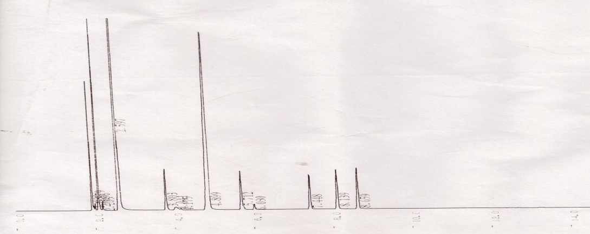

Figure II.5 : Exemple de chromatogramme obtenu
L’air de chaque pic peut également permettre une analyse quantitative grâce à l’air de pics de référence (courbes d’étalonnage). Ainsi l’activité (conversion du cyclohéxène) et la sélectivité des différents catalyseurs testés peuvent être évaluées comme suit :

Conversion= [N_{Cyclohéxène} – N _{Cyclohéxène}(t)/ N_{Cyclohéxène}] * 100

Sélectivité= [Ni _{(t)}/ ∑ Ni _{(t)}] * 100
Où N_{Cyclohéxène} (_{t=0}) est la quantité de cyclohéxène injecté,
N_{Cyclohéxène}(t) est la quantité de cyclohéxène au temps t (c'est-à-dire celle qui n’as pas réagi),
N_{i} est la quantité de l’espèce i au temps t.

